COMPTE RENDU DU 25 NOVEMBRE 1971

Séance du 25a XI 1971

Présents : FLL, RQ, J.Q, L.Et, Fournel, M.B.
Absents : Les autres.
Présid[ent] : R.Q. Secrét[aire] : M.B.

- R.Q: Envoi d’une carte postale à J.Bens, pour faire passer l’amertume de la précédente séance.
- Tous : Oui.
- FLL : Nous avons p[eut]-ê[tre] écarté trop vite les propos de J.B.
- L’Oulipo va des structures universelles à l’acrobatie verbale.
- Fournel : Dossier Cape : Précisions demandées aux uns et aux autres.
Rimes masculines et féminines ayant le même support vocalique.
P[ro]b[lème] d’une photo de groupe, avec en plus A.M.Sch. et Duchamp.

Parenthèse : - Téléphone de J. Lescure.
- Parenthèse sur la Chine par J.Queval.

Prochaine séance : vendredi 17 Déc[embre].
- La boîte à idées de FLL¹ ? Où en est-elle ? Elle sera faite d’ici peu.
- FLL : - Rajouter le lipogramme de FLL qui ne compte aucune lettre de l’alphabet, mais seulement des chiffres et des signes de ponctuation.
- Contribuons sous deux formes : œuvres imprimées mais aussi participation aux discussions.
- Félicitations aux secrétaires votés à l’unanimité.
- Viabilité des structures artificielles.
- Préface de Levi Strauss à son dernier livre : pour lui, une structure artificielle n’est pas viable. FLL voit dans cette position une position spiritualiste fossile².
Comparaison avec la biologie qui permet la synthèse du gène.
- Bénabou : oui, mais la littérature c’est quand même moins compliqué : créer une structure littéraire est moins pénible que…
- J.Q : D’accord. L’Oulipo n’a peut-être pas à entrer dans les problèmes métaphysiques.
- R.Q : Projet de brain- storming pour créer une structure comme en réclame J.Bens.
- FLL : Bref historique du brain storming, et définition. La rentabilité du brain storming se situe entre 0 et 5 %. Rentable en publicité, pas en invention. Quel type de brain-storming pourrait-on faire ?
- R.Q : A propos du livre Pour une sémiologie de l’esquimau de Collis, (chez Dunod).L’esquimo est une langue où les phrases sont des mots ; mais les mots eux-mêmes sont formés de phonèmes signifiants. La morphologie eskimo est transparente.
Intérêt pour l’Oulipo : ouverture sur l’Oulipo sémantique - voir aussi les travaux de Thomb.
Utilisation par Prassinos³ d’une méthode de composition des tapisseries : les couleurs sont numérotées, et la composition s’apparente à l’écriture d’une partition musicale : on écrit une série de chiffres. Transposer ce système à l’oulipo ?
- Fournel : dossier de séance
Bonino : article du Nouvel O[bservateur].
- FLL : Arthur D.Little (firme américaine de s[ou]s-traitement) et la route 128 (liaison université-indusrie)
P[ro]b[lème] de l’innovation
Publicité canadienne
La radio allemande.
Projet de piéce s[an]s verbes, substantifs, adjectifs, avec les mots qui restent⁴.
2 procédés : en relief
en creux
(P[ro]b[lème] des adverbes : les utiliser ou pas.)
Etudier le coefficient d’efficacité poétique de chaque mot utilisé.
Multiplicité des voies qui s’ouvrent.
Projet de roman policier avec Lebrun⁵.
Rom[an] polic[ier] en arbre: difficultés.
- J.Queval : Pièce pour la radio de Cologne : la Correction
Triple sens du mot ; passage d’un sens à l’autre.
Problème d’une structure qui alternerait un rythme très vif (action) [et] un rythme très lent (commentaire).
- Arrivée de Marie-Adèle qui appelle Queneau Colin
- Invitations : Leiris ? R.Queneau se charge d’inviter Rey.
- Luc Et. : ruban de Moebiusa.
DESCRIPTION MATERIELLE

- Manuscrit.
- Compte rendu attribué à M.Bénabou.
Ce compte rendu est accompagné de l’article du Nouvel Observateur : « L’espéranto de Bonino ». Une note manuscrite précise la date : 24 mai 1971.

NOTES

- « Boîte à idées », La littérature potentielle, p.287.

- Publications de Claude Levi Strauss autour des années 1970 : Mythologiques, 1964-1971 ; De quelques rencontres, in L’Arc 46, 1971 ; L’homme nu, Paris, Plon, 1971 ; Anthropologie structurale II, Paris, Plon, 1973.

- Mario Prassinos (1916-1985) est un artiste en tapisserie. L’art de la tapisserie a connu un redressement spectaculaire à la fin des années 1930. En effet, les modèles ne sont plus des « redites », l’utilisation des couleurs est réduite et les cartons peints sont abandonnés pour des cartons chiffrés avec références à des laines préalablement teintes. Le progrès (ou la standardisation) technique induit le formalisme.

- François Le Lionnais avait déjà, trente ans avant la naissance de l’Oulipo, réalisé un sonnet sans verbe ni substantif ni adjectif. Dans Littérature potentielle, au chapitre « synthoulipismes lexicographiques ou prosodiques », dans les « autres tentatives à la limite », on trouve ce sonnet de F.Le Lionnais sans adjectif, sans substantif et sans verbe, intitulé «La rien que la toute la », La littérature potentielle, p.228. Il avait le projet d’étendre cette contrainte à une pièce entière.

- Michel Lebrun (1930-1996) est un romancier et historien de la littérature policière. Il est traducteur de Woody Allen, Groucho Marx, John Irving, David Goodis. Il était membre de l’Oulipopo (Ouvroir de littérature policière potentielle fondé en 1974 par F.Le Lionnais) et co-fondateur de l’Association 813 (du titre d’un Arsène Lupin) de défense et illustration du polar. Il a obtenu le Grand prix de littérature policière en 1956, le prix Paul Féval en 1987 pour l’ensemble de son œuvre et plusieurs de ses romans ont été portés à l’écran. Extrait d’une interview de Michel Lebrun par Paul Maugendre, en 1985 : « L’Oulipopo se propose, c’est un projet gigantesque de longue haleine, se propose de recenser toutes les combinatoires existantes du roman policier. Une fois que toutes les combinatoires, c’est-à-dire toutes les techniques du roman policier, auront été recensées, et bien l’Oulipopo à ce moment-là, connaissant celles qui existent, aura à chercher et trouver de nouvelles structures. C’est bien entendu un travail qui demandera plusieurs siècles. Et d’ailleurs les membres de l’Oulipopo ne sont pas pressés. »

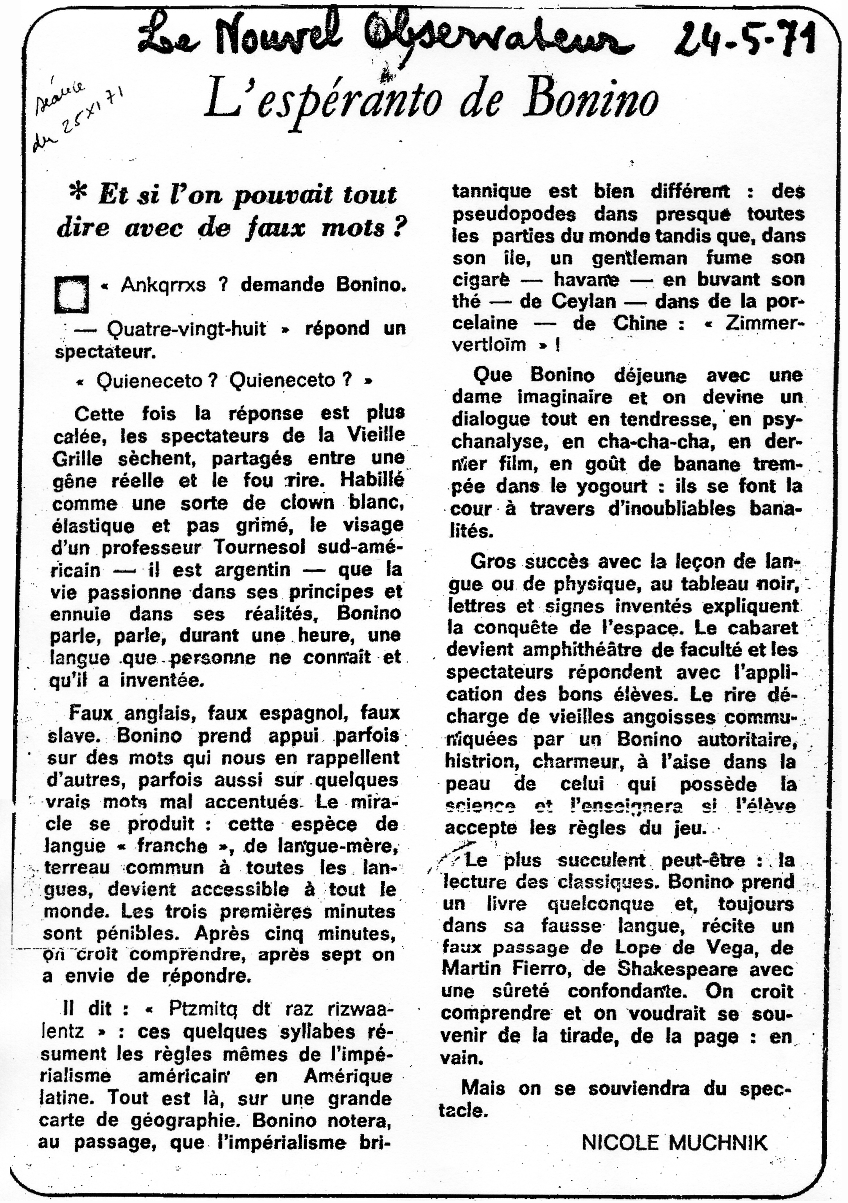

a Initialement : 26
b Initialement : Tomm
a Initialement : Möbius

